Le numérique dans l’art. Pierre Berger.
Le texte

En bref :
- le numérique comme outil d’écriture ; dictionnaire de traduction, correction d’orthographe, on écrit dans le sens qu’on veut (par rapport à la MAE)
- il y a assez peu de « nombres » dans le texte ; la métrique en poésie, les dimensions supportables d’un texte, d’une page de livre ou d’un écran. Là-dessus note sur les tweets. A demi-mot.
- le numérique comme moyen de diffusion. Le livre garde sa place.
- un petit monde assez actif fermé
- les applications grand public
- pas de grande œuvre majeure, avec une histoiret, etc.
- les essais interactifs (QCM etc. ) n’intéressent ni les artistes ni le public
- essais d’immersion dans image et musique, réalité augmentée
- importance de la longueur, tweets à 140 ou 280. Puns dans Roxame.
- assez facile à programmer (plus que images…), y compris pour travailler en HTML, encore que là Dreamweaver… et pas évident pour les mises en page
- typographie/mises en pages
- Victor Hugo. Pour l’instant, la poésise numérique n’a pas grand-chose à dire sinon montrer des trucs amusants
- ajouter de la prosodie, en disant les textes par exemple à Elo
- le niveau de profondeur (Bootz) toujours de l’algorithmo-randomique
1.L’état de l’art au début de 2019

133 artistes dans diccan en janvier 2019 (6% du total).
Une communauté active. Pratiquement inconnue du public. Aucune œuvre numérique connue au dela du cercle des initiés. Mais on en trouve tout de même sur Amazon.
Une association internationale active, ELO http://eliterature.org/ . Congrès annuel en 2018 à Montréal.

http://diccan.com/Blog/Poetry.html . Poetry, will you come back ? .

http://diccan.com/Blog/Printing_error.html. Printing error. Publish in the Digital Era. Chatonsky

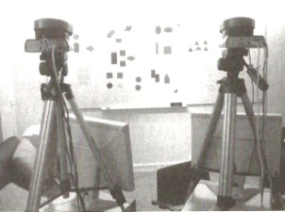

http://diccan.com/Language.html Notice on Language
http://diccan.com/Eicg.htm#Grammar" Notice on Grammar
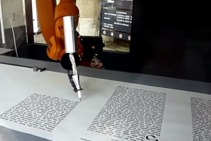
http://diccan.com/Blog2/Bots.html Wikipedia mainly done by Bots .

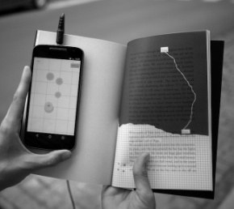

http://diccan.com/Blog3/Ambient.html Ambient Literature and the Reader's part

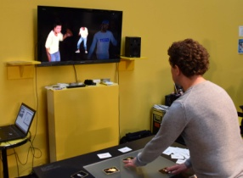
http://diccan.com/Blog2/Mashup2.html Mashup, really a tool for digital artists ?

http://diccan.com/Blog2/Friche.html Writing in the Digital
http://diccan.com/Blog3/Viafabula.html Via Fabula: Adaptive Books
http://diccan.com/Blog4/Chatbot.html A Chatbot Becoms a Conceptual Poet
http://diccan.com/Blog4/Lili.html L.I.L.I: Immersive Reading installation
http://diccan.com/Blog4/OLA.html OLA: Literary Creation Workshop
with An Mertens

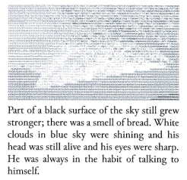
http://diccan.com/Blog7/1_The_Road.html "1 the Road": Great Idea, Poor Result
http://diccan.com/Blog7/Xinhua.html China 's Xinhua: AI News Presenter

http://diccan.com/Blog7/Finish_Sentence.html Machine Finishes Your Sentence
http://diccan.com/Blog8/Duke.html Scientific Sonnets at Duke Data Science

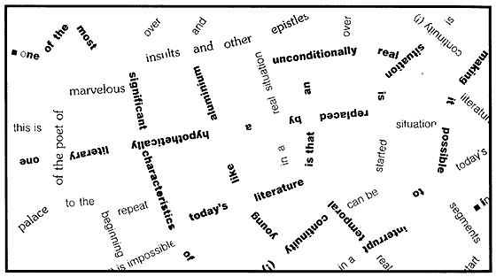
http://diccan.com/Blog8/Papp.html Homage to Tibor Papp

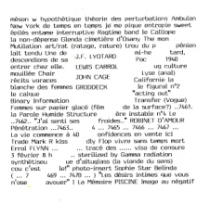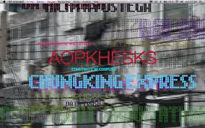 Jacques Donguy1987-2017

2. Quelques chefs d’œuvre
Oulipo, Ducrocq
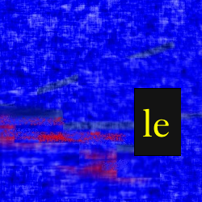
The set of U. Philip Bootz et Marcel Frémiot. It is an association of a combinatory generator of sound and an animation that changes its tempo according to the speed of the machine. So, it is not possible to synchronize the sound and the visual. But the reader has often the impression that the sound is designed for the visual process. This result is obtained by a programmed communication between the visual and the sound that uses programmed meta-rules in order to preserve the perceptive coherence. So, there is no synchronization at all.
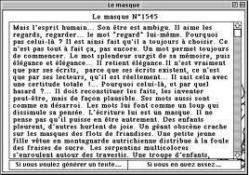
Le masque No 1545. Jean-Pierre Balpe.
« Mais l’esprit humain… Son être est ambigu. Il aime les regards, regarder le mot « regard » lui-même. Pourquoi pas celui-là ? Il est ainsi fait qu’il a toujours à choisir. Ce n’est pas tout à fait ça, pas encore. Un mot permet toujours de commencer. Le mot splendeur surgit de sa mémoire, puis « élagance » et « élagance »…
Balpe est encore très actif en 2018, notamment sur le Web.

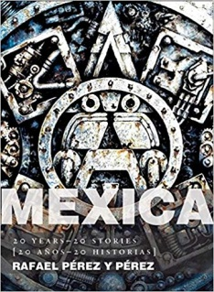
Mexica. Rafael Pérez y Pérez: Jaguar knight was an inhabitant of the great Tenochtitlan. Princess was an inhabitant of the great Tenochtitlan. From the first day they met, princess felt a special affection for jaguar knight. Although at the beginning princess did not want to admit it, princess fell in love with jaguar knight.
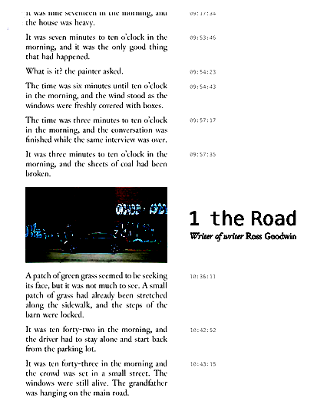En octobre 2018, enfin une nouveauté, du texte généré à partir d’une voiture et de capteurs.

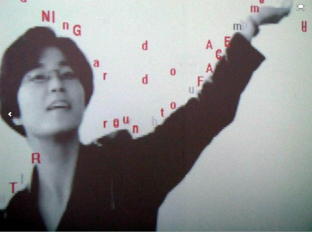
Textrain. Camille Utterbach a présenté l’installation interactive Textrain. Les participants se servent de leur corps pour intervenir dans une pluie de caractères projetés sur un grand écran. Ils voient leur propre image et peuvent empêcher les lettres de tomber (elles s’arrêtent quand elles rencontrent du foncé). Si un participant parvient à accumuler assez de lettres le long de ses bras étendus, il peut voir apparaître un mot entier, voire une phrase. En effet, les lettres ne sont pas générées tout à fait au hasard, mais forment les lignes d’un poème. « Lire » devient un exercice physique aussi bien que cérébral.
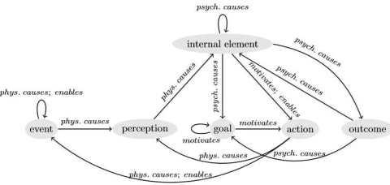Storytelling

3.1. Des résultats décevants.
Après un grand demi-siècle d’expérimentation active, les résultats restent décevants. Après des décennies d’expériences aucune roman génératif n’a reçu le prix Goncourt, ni fait présence dans les bibliothèques de gare, et jamais nos chères têtes blondes ne sont revenues de l’école avec un poème signé « ordinateur » à réciter. Diccan recense quelque 80 artistes numériques de l’écriture, dont à peu près une moitié est peu ou prou « générative ». Aucun d’eux n’est connu des libraires, même spécialisés en poésie. Tout ce que nous avons pu trouver, et passablement aux marges, c’est un ouvrage collectif sur Jacques Roubaud « compositeur de mathématique et de poésie ». Même sur le plan théorique, les simulations de grands auteurs français (Flaubert notamment) ne semblent pas avoir révolutionnés les connaissances que nous en avions.
Les perspectives, dès avant l’arrivée de l’ordinateur, semblaient pourtant des plus favorables :
- depuis le Moyen âge, mais plus particulièrement après les années 1930, on avait commencé à jouer avec des générateurs aléatoires de texte (Cadavre exquis, Raymond Queneau, Oulipo, Calliope d’Albert Ducrocq...).
- depuis Saussure (fin du XIXe siècle), les structures profondes de la langue sont bien détaillées (double articulation),
- depuis Chomsky (1957), nous disposons de grammaires « génératives et transformationnelles »,
- les fichiers de texte sont particulièrement peu volumineux : de l’ordre d’un octet par caractère si l’on se dispense d’enrichissements typographiques ; il faut moins de place pour stocker un roman complet qu’une seule image à résolution correcte,
- les algorithmes de base sont relativement peu gourmands en puissance de calcul : en 1983, il suffisait d’une mémoire de 64 K octets sur un Commodore 8000 pour saisir les textes de la revue « Traitement de Texte » (qui a cessé de paraître en 1985) et même pour y placer les quelques balises nécessaires à piloter la photocomposeuse de son imprimeur (mais pas la mise en page, bien entendu).
Aux débuts de l’IA on se faisait beaucoup d’illusions, qui inspirèrent à Escarpit son Littératron (Escarpit, 1964) Il aura fallu attendre très longtemps pour que l’ordinateur fournisse des traductions automatiques raisonnablement satisfaisantes (et encore)… et nous attendons encore le logiciel champion qui vaincra J.K. Rowling en nombre de ventes, alors que Deep Blue a vaincu Kasparov (Hsu, 2002) et Watson les deux meilleurs joueurs de Jeopardy (un équivalent américain de « questions pour un champion » (Kroeker, 2011).
Il n’est cependant pas sans intérêt d’analyser le travail de quelques grands spécialistes du domaine. Philippe Bootz en distingue deux types :
- « combinatoire », qui combine des fragments de texte (préconstruits) selon des algorithmes spécifiques,
- « automatique » combine des mots (à partir d’un dictionnaire) et de règle d’assemblage (grammaire, style d’un auteur).
Si l’on compare la génération des textes avec celle des images, on peut dire que le premier type fait un collage de fragments cohérents et significatifs, en espérant qu’un arrangement aléatoire fera naître quelque chose de nouveau. Le second est vraiment une combinaison algorithmique de formes élémentaires ; il part du fond même de la langue et Balpe notamment a montré que, si l’on a un modèle suffisamment étoffé du langage et du style d’un auteur donné, on arrive effectivement à des pastiches convaincants.

3.2. Les jeux combinatoires
Nombre d’auteurs, avant l’arrivée de l’ordinateur, ont utilisé des modes de construction textuelle de type « cadavre exquis » (terme du groupement Dada) : on dispose d’éléments de texte pré composés et on les combine aléatoirement. Dans cet esprit, les plus connus sont Raymond Queneau et l’Oulipo.
Amusant dans un premier temps, comme les acrostiches de nos aïeux, ces créations ne peuvent pas aller très loin. L’Oulipo lui-même s’est quelque peu enfermé dans ses habitudes, comme le dit Alain Vuillemin dans （Garbagnati，2006) qui cite Stanley Chapman, un des fondateurs de l'Outrapo à Londres : "En un collège [de la Pataphysique] dominé par des philosophes, des professeurs, des pédagogues, des pédants, des explorateurs, des mathématiciens, des poètes, des romanciers et des critiques, le théâtre lui-même restait un pur prétexte et une abstraction", ce qui n'a pas permis à l'Oulipo d'aller vers "l'art total".
La méthode « automatique » est plus ambitieuse, c’est celle que Jean-Pierre Balpe a poussé très loin, au point qu’elle monopolise pratiquement le paysage de la littérature automatique en France.

3.3. La démarche nihiliste de Jean-Pierre Balpe
Voilà trente ans que Jean-Pierre Balpe (Balpe, 1986) essaie de nous convaincre que la génération automatique de textes ne mène à rien. Et il faut avoir la foi chevillée au corps pour ne pas le suivre et au contraire « y croire » encore.
L’intérêt d’un tel travail, et des artistes français qui collaborent avec lui dans l’œuvre collective Capture (montrée pour la première fois à Paris dans le cadre de Futur en Seine 2011, nous y reviendrons à propos d’autres formes d’art), est de pousser à son terme la logique de la non-valeur. Aucun texte n’a de valeur particulière, et de toute façon la machine en produit plus vite que n’importe quel lecteur, auditeur ou spectateur ne peut en consommer.
Un des exemples le plus saisissant donné par Balpe (dans Capture) est constitué de grands panneaux de tissus imprimés en tous petits caractères. Quand on les aperçoit de loin, on croit qu’il s’agit simplement de tentures grises placées là pour structurer l’espace de l’exposition. De près, de très près plutôt, on peut commencer à lire des textes qui n’en finissent pas et qui, par construction, n’ont aucun intérêt.
On nous permettra de ne pas partager cette forme particulière de nihilisme. Comme le dit Maurice Benayoun (Benayoun, 2010) : « Le processus de création comprend une face cachée par nature : c’est l’ensemble de ce qui est écarté par l’artiste dans le choix et la conception de l’ouvrage à réaliser ». Pour nous, la doctrine « balpienne » consiste à s’arrêter à mi-chemin et à en conclure que c’était impossible.

3.4. Mexica : la critique dans le logiciel génératif lui-même
Introduire la critique au sein même du logiciel génératif, c’est précisément ce que fait le logiciel Mexica, de Rafael Pérez y Pérez (Université de Mexico) et Mike Sharples. Il gère la production du récit avec des algorithmes qui harmonisent les rythmes des émotions et des ambiances. (Pérez y Pérez, 1999).
Il est décrit par son auteur comme un modèle sur ordinateur basé sur le principe d’ « engagement – réflexion » En mode réflexion, le système produit du texte, en fonction du contenu et de contraintes rhétoriques, évitant l’emploi de buts explicites ou d’information sur la structure du récit. Dans la phase de réflexion, le système résout les impasses rencontrées dans l’autre mode, répond aux impératifs de cohérence et évalue la nouveauté et l’intérêt de l’histoire en cours d’écriture. Si les résultats ne sont pas satisfaisants, le logiciel peut modifier les contraintes. Il y a donc une dialectique entre les deux processus.
Exemple de production avec Mexica :
Jaguar knight was an inhabitant of the great Tenochtitlan. Princess was an inhabitant of the great Tenochtitlan. From the first day they met, princess felt a special affection for jaguar knight. Although at the beginning princess did not want to admit it, princess fell in love with jaguar knight. Princess respected and admired artist because artist's heroic and intrepid behaviour during the last Flowery-war. For long time jaguar knight and princess had been flirting. Now, openly they accepted the mutual attraction they felt for each other. …
Thus, while Tlahuizcalpantecuhtli (the god who affected people's fate with his lance) observed, princess cut the rope which bound artist. Finally, artist was free again! Princess was emotionally affected and was not sure if what princess did was right. Princess was really confused. The injuries that princess received were very serious. So, while praying to Mictlantecuhtli (the lord of the land of the dead) princess died.

3.5. Philippe Bootz et quelques autres
Philippe Bootz a pris part à la fondation du groupe Transitoire Observable. Il y a été très actif jusqu’en 1996, et a mis en ligne l’équivalent d’un livre entier sur la littérature numérique (Bootz, 2006).
Voici ses principales œuvres :
- Série des U (2003) avec Marcel Frémiot.
- Passages (1996). "Une forme programmée à elle seule. Cette œuvre sur cédérom travaille sur la relecture et engage le lecteur dans une lecture irréversible : toute nouvelle lecture revient à continuer la lecture précédente, même après que l’utilisateur ait éteint l’ordinateur. Le lecteur ne peut recommencer une nouvelle lecture. C’est pourquoi cette forme programmée est dite « à lecture unique ». Le poème se déroule en lentes strophes animées réparties en trois séquences. Dans la première, le lecteur est spectateur des animations de texte, il est confronté à la tension entre « rejouer » la strophe et « poursuivre à la suivante », ce qui lui interdit tout retour en arrière."
- Les Stances à Hélène (1996, avec Marc Battier) développent l’esthétique de la frustration. C’est " une forme numérique. Elle utilise la déception, la frustration, l’échec de lecture… autant de situations négatives que, d’ordinaire, un auteur tente d’éviter.
- L’Autel (1986) "une cabane sur les murs de laquelle court un texte non linéaire que l’on peut lire de diverses manières (horizontalement, ligne à ligne, verticalement, panneau par panneau et en suivant les couleurs… contient une sculpture laser enchâssée dans la dernière strophe du poème…"
L’hypertexte inspire des artistes comme Michael Joyce, Christophe Petchanatz, Rahime Nazura ou Jean-François Verreault.
Citons les poètes numériques : Ladislo Györi, Philadepho Menezes, Rafael Perez-y-Perez ou Angie Winterbottom.
Raivo Kelomees développe des jeux linguistiques. Talan Memmott combine texte et code.

Un certain nombre de sites sont spécialisés dans ce domaine :
- www.ubu.com,
- Electronic Literature Directory
- altx.com.
- http://www.a-blast.org/ Assoziations-Blaster, animé par Alvar Freude et Dragan Espenschied depuis 1999 utilise de façon collective les nœuds et les liens, non directement, mais à partir de métadonnées constituées de mots-clefs qui les caractérisent. (Bootz, 2006)

3.6. L’expression matérielle du texte : typographie, calligraphie, prosodie

Une fois rédigé, sur un support « quelconque » (en pratique, aujourd’hui, presque toujours avec un écran et un clavier), la génération du texte doit déboucher sur une expression matérielle. Sur papier, à l’écran ou dans des projections lumineuses, tout un espace de création générative s’ouvre ainsi.

Donald Knuth est célèbre dans le monde de la programmation en général et de la typographie en général. Il est plus un créateur d’outils qu’un artiste, mais il utilisé ses propres outils pour créer une police de caractères.
Claude Faure, dans son œuvre La Dérive des Continents (1990) présente des textes à l'écran. L’animation construit ou déforme des mots en mimant le comportement de l’objet nommé ou forme des constellations sous-tendues par la forme graphique de la lettre. (Bootz, 2006).

Philippe Castellin met souvent en œuvre une temporalité très lente dans ses présentations animées de texte à l’écran (Bootz, 2006). Dans Mains (1995), par exemple, chaque vers se dessine lentement, les mots se formant selon un trait continu comme si le poème s’écrivait de lui-même en temps réel « à quatre mains » simultanées.
Julien Maire génère l’apparition de textes sur une feuille de papier (par des procédés non publiés). Son œuvre Digit (2006) est une performance signalée par (Moulon, 2011) « L'artiste glisse sa main sur une feuille de papier pour y faire apparaître des mots, proposant un voyage au cœur de son imaginaire ».

En 2006, Julien Breton (pseudonyme Kalaam) a découvert la calligraphie lumineuse. Il se passe d’informatique, même pour la retouche. L’appareil photo, posé sur un pied, prend une photographie en "pause longue", de 30 secondes à plusieurs dizaines de minutes en fonction de la luminosité du lieu choisi. Pendant ce long temps de pause, il construit des calligraphies à l’aide de lampes de différentes formes et couleurs, en utilisant le décor comme "fond de toile". « L’encre devient lumière, le papier devient photographie, la calligraphie devient chorégraphie ». (Figure 20).

Edouard Lussan a développé en 1990 une bande dessinée interactive. Quant à l’expression orale, c’est l’affaire de la prosodie. Mais, à notre connaissance, elle n’a pas fait l’objet de travaux artistiques génératifs. De façon générale, le texte oral, malgré d’importantes recherches au fil des ans, n’ont jamais débouché sur des résultats vraiment satisfaisants, a fortiori « artistiques ». Ce n’est pourtant pas faute de disposer, depuis au moins les années 1960, et sous des formes bon marché depuis les années 1990, de logiciels et de matériels appropriés.

3.7. L’avenir du texte génératif est encore devant nous

De tout cela, on conclura que ces travaux n’ont pas beaucoup plus de chances de recevoir des prix littéraires. Il faudrait pouvoir combiner la richesse stylistique de l’un avec les constructions dramatiques de l’autre… Cela veut peut-être dire que, malgré les apparences, écrire, à un niveau suffisant pour retenir les lecteurs, reste une activité de haute complexité.

Le supercalculateur Watson, d’IBM, ou un de ses descendants fera peut-être franchir le seuil d’une véritable qualité littéraire (Kroeker, 2011). Pour battre (de très loin) les meilleurs joueurs de Jeopardy, il lui a fallu des milliers de « processeurs » et 16 téraoctets de données (il est vrai qu’il ne pouvait se connecter au Web). Sa conception même est bien en phase avec les idées de l’art génératif, version « vie artificielle » : « L’idée centrale est qu’aucun algorithme, aucune formule ne pourrait précisément comprendre toutes les questions ou leur donner des réponses. L’idée a donc été de construire l’intelligence de Watson comme une large collection d’algorithmes qui, de manière aléatoire et imparfaite, interprètent le langage et évaluent les arguments de différents points de vue. Plusieurs réponses sont mises en concurrence et évaluées en fonction du contexte »

4. Références

La monumentale synthèse de Philippe Bootz, en ligne http://www.olats.org/livresetudes/basiques/litteraturenumerique/biographiePhBootz.php

Dans diccan.com
- la liste des artistes de cette spécialité (133 au moment où nous rédigeons ce texte), avec des liens sur les items correspondants du dictionnaire http://diccan.com/Artistes_index_specialite.html#Writing
- un commentaire général et détaillé en « Art of the text : Literature, Verse, Programming http://diccan.com/Writing.html

- une liste des articles de diccan traitant de littérature (writing). http://diccan.com/Webe_$Writing.html
L’art Génératif, par Pierre Berger et Alain Lioret, L’Harmattan 2012.

Florent Aziosmanoff : Living Art Fondations. CNRS Editions 2015
Damien Desbordes : Les robots vont-ils remplacer les journalistes. Plein Jour, 2018
Jacques Donguy : Aluminium Heights. Le Castor Astral 1987
Jacques Donguy : Pd-extended 1. Poésie numérique en pure data. Les presses du réel, 2017
Ross Goodwin : 1 The Road. Jean Boite 2018
Gérard Subsol (ed.) Virtual Storytelling. Springer 2005
Tony Veale and Mike Cook : Twitterbots. Making machines that make meaning. MIT Press 2018

